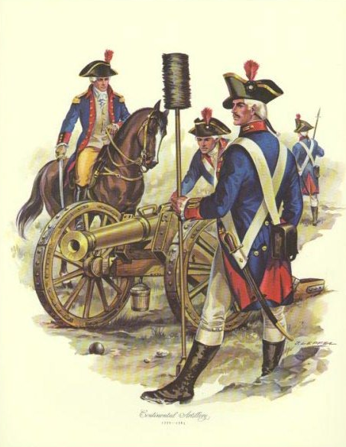
TOAST DU CANONNIER

CHARGER VOS CANONS !
Remplissez les verres

ALIGNEZ VOS CANONS !
Alignez les verres sur la table

MAINS AUX ARMES !
Tenir le verre sans le lever

HAUT LES ARMES !
Portez les verres à la hauteur du menton, le bras tendu.

EN JOUE !
Rapprocher le verre de la bouche.

FEU !
Boire une première fois et on reporte le verre en avant.

BON FEU !
Boire une deuxième fois et on reporte le verre en avant.

PLEIN FEU !
On finit de vider le verre

EN AVANT LES ARMES !
Reporter le verre en avant, bras tendu.

REPOSER LES ARMES !
Reposer le verre

